Nama: Grazio Abraham Budikase

Nim : 202031220

Kelas : Informatika G

UAS Algoritma pemrograman

Sebelumnya saya minta maaf pak menggunakan Handphone kodinganya di karenakan Laptop saya sedang reset berkendara terkena Trojan tadi malam 🙏

Nomor 1

**#include<iostream>**

**using namespace std;**

**int main()**

**{**

**char*ptr="Algoritma & Pemrograman 2 + Praktik";**

**cout<<"string yang ditunjuk="<<ptr<<endl;**

**return 0;**

**}**

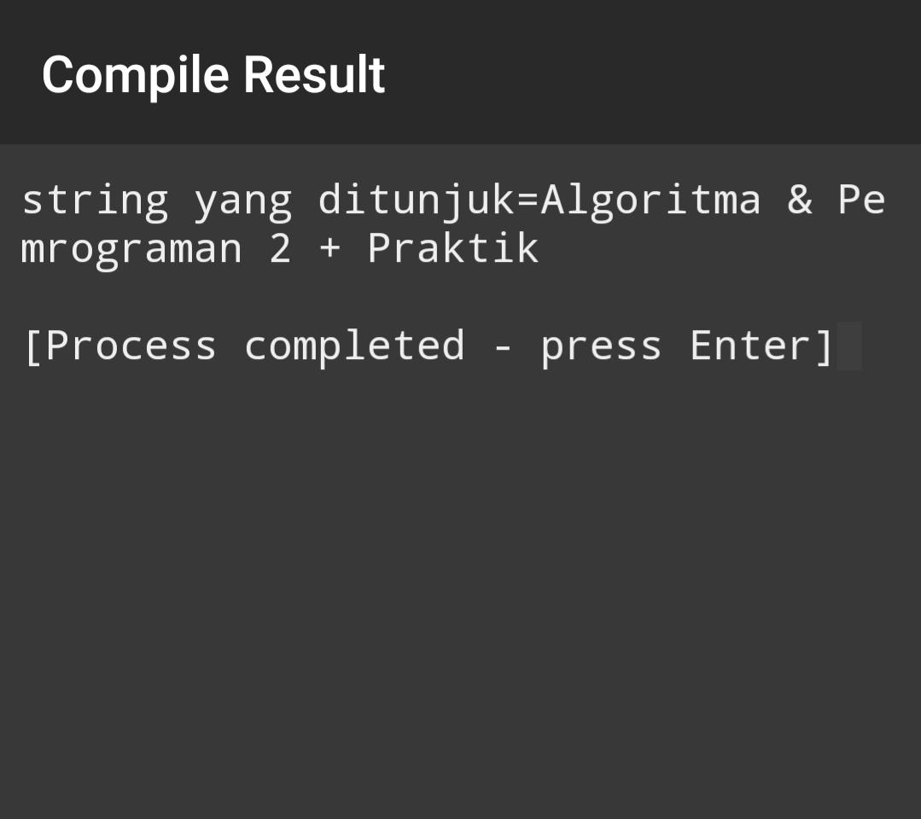

Nomor 2

**#include <iostream>**

**sing namespace std;**

**int fibo(int n){**

**if (n == 1 || n == 2){**

**return 1;}**

**else{**

**return (fibo(n-1) + fibo(n-2));**

**}**

**}**

**int main ()**

**{**

**int x, n = 1;**

**cout << "Batas deret bilangan Fibonacci = ";**

**cin >> x;**

**cout << "Deret bilangan Fibonacci = ";**

**for (int i = 1; i <= x; i++){**

**cout << fibo(n) << " ";**

**n++;**

**}**

**return 0;**

**}**

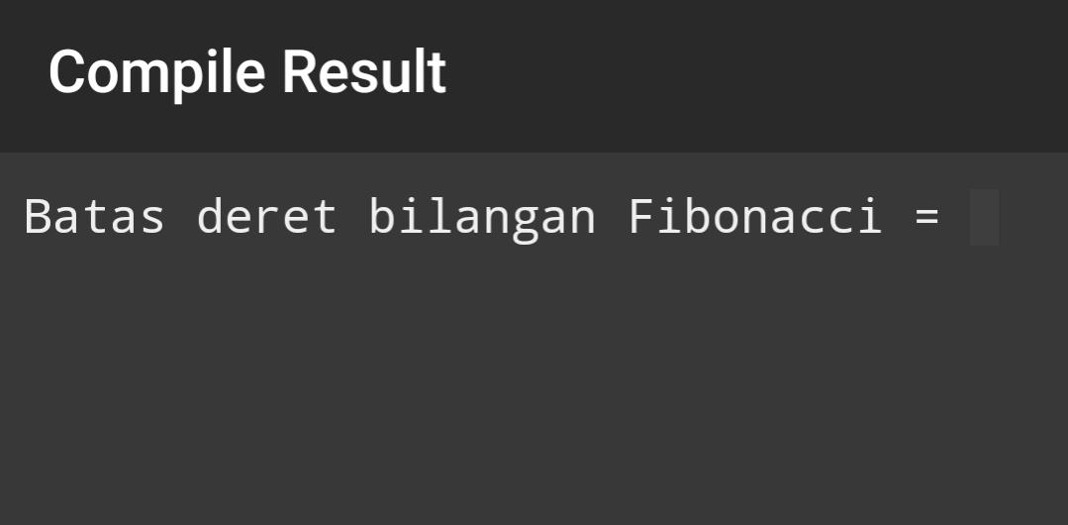

Nomor 3 A

#include <iostream>

#include <stdio.h>

#include <conio.h>

#include <string.h>

using namespace std;

main ()

{

int jumlah;

float gaji[100],

total= 0,

rata_rata;

char nama [20][30];

cout << "Masukkan Jumlah Data yang Dicari : ";

cin >> jumlah;

cout << "\n";

for (int i=1; i<=jumlah; i++){

cout << "Nama : "; cin >> nama [i];

cout << "Gaji : "; cin >> gaji [i];

if (gaji [i] >= 8000000)

cout << "Keterangan : Di atas 8 Juta \n\n";

else

cout << "Keterangan : Di bawah 8 Juta \n\n";

total = total + gaji [i];

}

cout << "Total : " << total << endl;

rata_rata = total/jumlah;

cout << "Rata-rata : " << rata_rata << endl;

return 0;

}

Nomor 3 B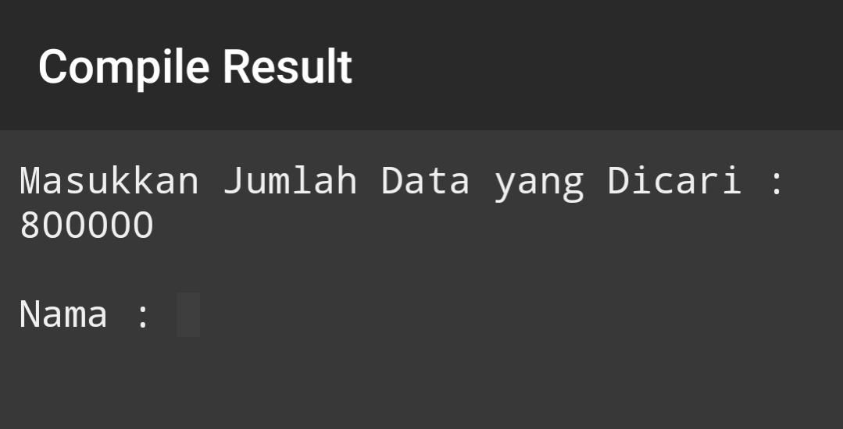

#include <iostream>

#include <stdio.h>

#include <conio.h>

#include <string.h>

using namespace std;

main ()

{

int jumlah;

float gaji[100],

total= 0,

rata_rata;

char nama [20][30];

cout << "Masukkan Jumlah Data yang Dicari : ";

cin >> jumlah;

cout << "\n";

for (int i=1; i<=jumlah; i++){

cout << "Nama : "; cin >> nama [i];

cout << "Gaji : "; cin >> gaji [i];

if (gaji [i] >= 8000000)

cout << "Keterangan : Di atas 8 Juta \n\n";

else

cout << "Keterangan : Di bawah 8 Juta \n\n";

total = total + gaji [i];

}

cout << "Total : " << total << endl;

rata_rata = total/jumlah;

cout << "Rata-rata : " << rata_rata << endl;

return 0;

}

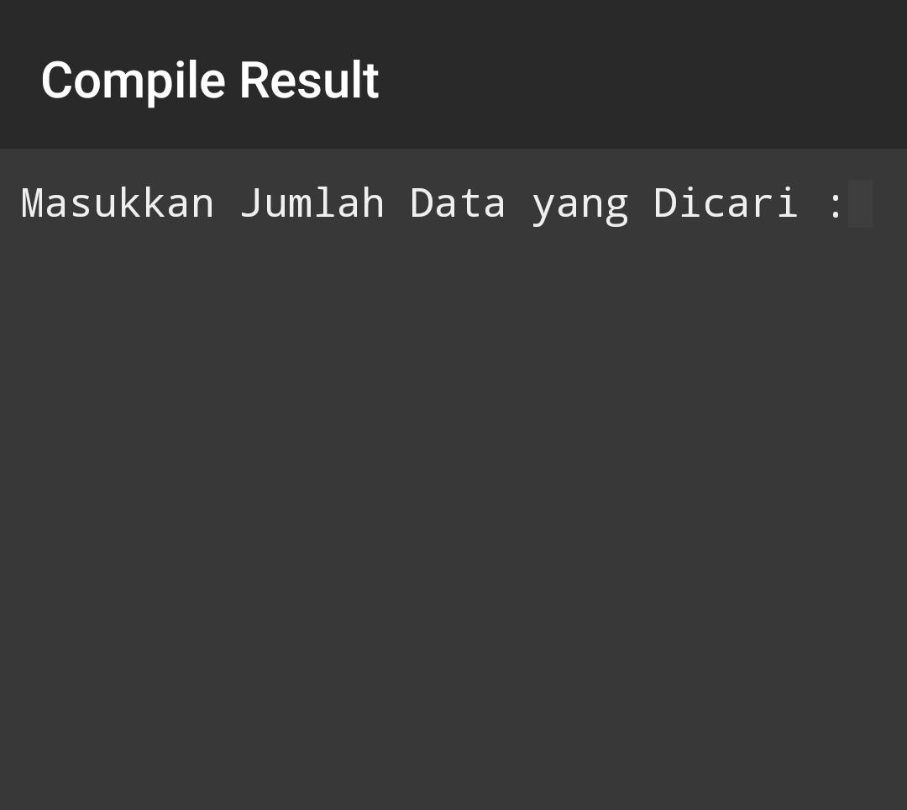

Nomor 4

#include <stdio.h>

#include <stdlib.h>

/* Definisi Fungsi & Prosedur */

float luasLingkaran(float jari);

float kelLingkaran(float jari);

/* Main Program */

int main()

{

float jari;

float luas,keliling;;

puts("Menghitung Luas & Keliling Lingkaran");

printf("Masukkan jari-jari = "); scanf("%f",&jari);

luas = luasLingkaran(jari);

keliling = kelLingkaran(jari);

printf("Luas lingkaran = %.2f\n",luas);

printf("Keliling lingkaran = %.2f\n",keliling);

return 0;

}

/* Fungsi & Prosedur */

float luasLingkaran(float jari){

float hasil;

hasil = (22*jari*jari)/7;

return hasil;

}

float kelLingkaran(float jari){

float hasil;

hasil = (22*2*jari)/7;

return hasil;

